ฐานข้อมูลภูมิปัญญาท้องถิ่น
โดย องค์การบริหารส่วนตำบลบ้านชี
รัฐธรรมนูญแห่งราชอาณาจักรไทย พุทธศักราชการ 2560 มาตรา 57 รัฐต้อง (1) อนุรักษ์ ฟื้นฟู และส่งเสริมภูมิปัญญาท้องถิ่น ศิลปะ วัฒนธรรม ขนบธรรมเนียมและจารีตประเพณีอันดีงามของท้องถิ่นและ ของชาติ และจัดให้มีพื้นที่สาธารณะ สำหรับกิจกรรมที่เกี่ยวข้อง รวมทั้ง ส่งเสริมและสนับสนุนให้ประชาชน ชุมชน และองค์กรปกครองส่วนท้องถิ่น ได้ใช้สิทธิและมีส่วน ร่วมในการด าเนินการด้วย ภูมิปัญญาไทยมี ความสำคัญอย่างยิ่ง ช่วยสร้างชาติให้เป็นปึกแผ่นมั่นคง สร้างความภาคภูมิใจและศักดิ์ศรีเกียรติภูมิ แก่คนไทย สามารถปรับ ประยุกต์หลักธรรมคำสอน ทางศาสนาใช้กับชีวิตได้อย่างเหมาะสมสร้างความสมดุลระหว่างคน กับสังคม และธรรมชาติได้อย่างยั่งยืน ช่วยเปลี่ยนแปลงปรับปรุงวิถีชีวิตของคนไทยให้เหมาะสมได้ตามยุค กองการศึกษา ศาสนา และวัฒนธรรม องค์การบริหารส่วนตำบลวังแดงได้เล็งเห็น ความสำคัญของ ภูมิปัญญา ท้องถิ่น จึงได้จัดท าโครงการสำรวจฐานข้อมูลภูมิปัญญาท้องถิ่น ปราชญ์ชาวบ้าน หรือปราชญ์ ท้องถิ่นเพื่อให้ข้อมูลภูมิปัญญาท้องถิ่น ปราชญ์ชาวบ้าน หรือปราชญ์ท้องถิ่น เพื่อสืบสานและอนุรักษ์ ภูมิปัญญาท้องถิ่นที่สำคัญและมีประโยชน์ไว้ไม่ให้สูญหายไปจาก ชุมชน และหวังเป็นอย่างยิ่งว่าฐานข้อมูล ภูมิปัญญาท้องถิ่น ปราชญ์ชาวบ้าน หรือปราชญ์ท้องถิ่น เล่มนี้จะเป็นประโยชน์ต่อสาธารณชนในการศึกษา ภูมิปัญญาท้องถิ่น ปราชญ์ชาวบ้าน หรือ ปราชญ์ท้องถิ่น ต่อไป ประเภทของภูมิปัญญาท้องถิ่น ภูมิปัญญา ท้องถิ่น หมายร่วมถึง ทุกสิ่งทุกอย่างที่ชาวบ้าน คิดค้นขึ้น แล้วน ามาปรับปรุง แก้ไขพัฒนาแก้ปัญหา เป็นทั้ง สติปัญญาและองค์ความรู้ทั้งหมดของชาวบ้าน ดังนั้น จึงมีความ ครอบคลุมเนื้อหาสาระและแนวทางดำเนิน ชีวิตในวงกว้าง ภูมิปัญญาท้องถิ่นประกอบไปด้วยองค์ความรู้ใน หลายวิชา ดังที่ สำนักงานคณะกรรมการ การศึกษาแห่งชาติ(2541) ได้จำแนกไว้รวม 10 สาขา คือ
1. สาขาเกษตรกรรม หมายถึง ความสามารถในการผสมผสานองค์ความรู้ ทักษะ และ เทคนิคด้าน การเกษตรกับเทคโนโลยี โดยการพัฒนาบนพื้นฐาน คุณค่าดั้งเดิม ซึ่งคนสามารถพึ่งพา ตนเองในสภาวการณ์ ต่าง ๆ ได้ เช่น การทำการเกษตรแบบผสมผสาน การแก้ปัญญา การเกษตร เป็นต้น
2. สาขาอุตสาหกรรมและหัตถกรรม (ด้านการผลิตและการบริโภค) หมายถึง การรู้จัก ประยุกต์ใช้ เทคโนโลยีสมัยใหม่ในการแปรรูปผลผลิตเพื่อ ชะลอการนำเข้าตลาด เพื่อแก้ปัญหาด้าน การบริโภคอย่าง ปลอดภัย ประหยัด และเป็นธรรมอันเป็นกระบวนการให้ชุมชนท้องถิ่นสามารถ พึ่งตนเองทาง เศรษฐกิจได้ ตลอดทั้งการผลิตและการจัดจำหน่ายผลผลิตทางหัตถกรรม เช่น การรวมกลุ่มของกลุ่มโรงงานยางพารา กลุ่ม หัตถกรรม และอื่น ๆ เป็นต้น
3. สาขาการแพทย์ไทย หมายถึง ความสามารถในการจัดการป้องกันและ รักษาสุขภาพ ของคนใน ชุมชน โดยเน้นให้ชุมชนสามารถพึ่งพาตนเองทาง ด้านสุขภาพและอนามัยได้
4. สาขาการจัดการทรัพยากรธรรมชาติและสิ่งแวดล้อม หมายถึง ความสามารถเกี่ยวกับ การจัดการ ทรัพยากรธรรมชาติและสิ่งแวดล้อม ทั้งอนุรักษ์ การพัฒนา และใช้ประโยชน์จากคุณค่า ของ ทรัพยากรธรรมชาติและสิ่งแวดล้อมอย่างสมดุลและยั่งยืน
5. สาขากองทุนและธุรกิจชุมชน หมายถึง ความสามารถในด้านบริหารจัด การค้าการ สะสมและ บริการกองทุนและธุรกิจในชุมชน ทั้งที่เป็นเงินตราและ โภคทรัพย์เพื่อเสริมชีวิตความ เป็นอยู่ของสมาชิกใน ชุมชน
6. สาขาสวัสดิการ หมายถึง ความสามารถในการจัดสวัสดิการในการประกัน คุณภาพชีวิต ของคนให้ เกิดความมั่นคงทางเศรษฐกิจ สังคม และ วัฒนธรรม
7. สาขาศิลปกรรม หมายถึง ความสามารถในการผลิตผลงานทางด้านศิลปะ สาขาต่าง ๆ เช่น จิตกรรม ประติมากรรม วรรณกรรม ทัศนศิลป์ คีตศิลป์เป็นต้น
8. สาขาจัดการ หมายถึง ความสามารถในการบริหารการจัดการด าเนินงาน ด้านต่าง ๆ ทั้ง ของ องค์กรชุมชน องค์กรทางสังคมอื่น ๆ ในสังคมไทย เช่น การจัดการองค์กรของกลุ่มแม่บ้าน ระบบผู้เฒ่าผู้แก่ใน ชุมชน เป็นต้น กรณีของการจัดการศึกษาเรียนรู้ นับได้ว่าเป็นภูมิปัญญาสาขา การจัดการที่มีความสำคัญ เพราะการจัดการศึกษาเรียนรู้ดี หมายถึงกระบวนการเรียนรู้พัฒนา และถ่ายทอดความรู้ภูมิปัญญาไทยที่มี ประสิทธิผล
9. สาขาภาษาและวรรณกรรม หมายถึง ความสามารถผลิตผลงาน เกี่ยวกับด้านภาษา ทั้ง ภาษาถิ่น ภาษาโบราณ ภาษาไทย และการใช้ภาษา ตลอดทั้งด้านวรรณกรรมทุกประเภท
10. สาขาศาสนาและประเพณีหมายถึง ความสามารถประยุกต์และ ปรับใช้หลักธรรม ค าสอนทาง ศาสนาความเชื่อและประเพณีดั้งเดิมที่มีคุณค่า ให้เหมาะสมต่อการประพฤติปฏิบัติให้บังเกิดผลดีต่อบุคคลและ สิ่งแวดล้อม เช่น การถ่ายทอดหลักศาสนา การบวชป่า การประยุกต์ประเพณีบุญประทายข้า

1.สาขาเกษตรกรรม

นายสุทิน โพลงเงิน หมู่ที่ 2 ตำบลบ้านชี อำเภอบ้านหมี่ จังหวัดลพบุรี
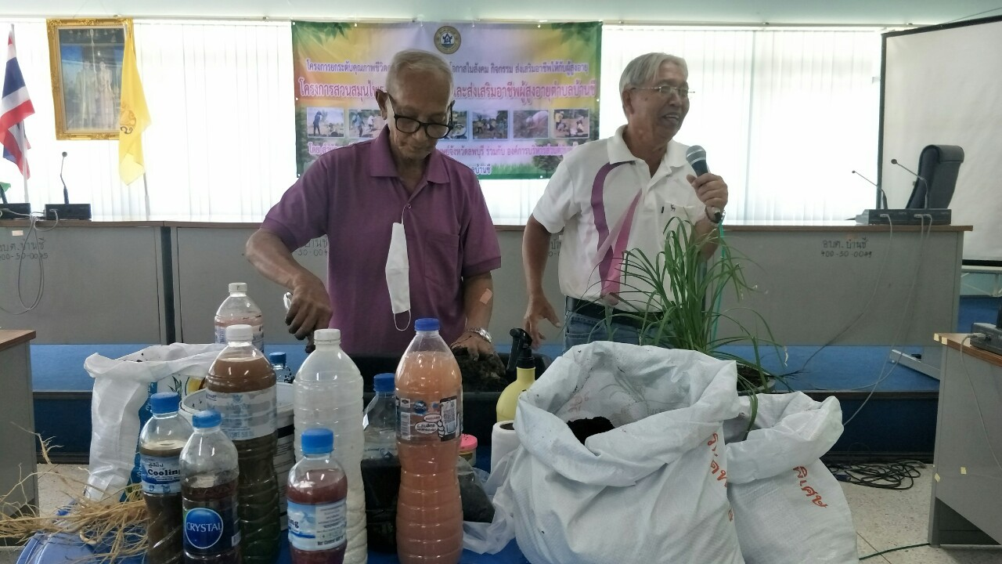

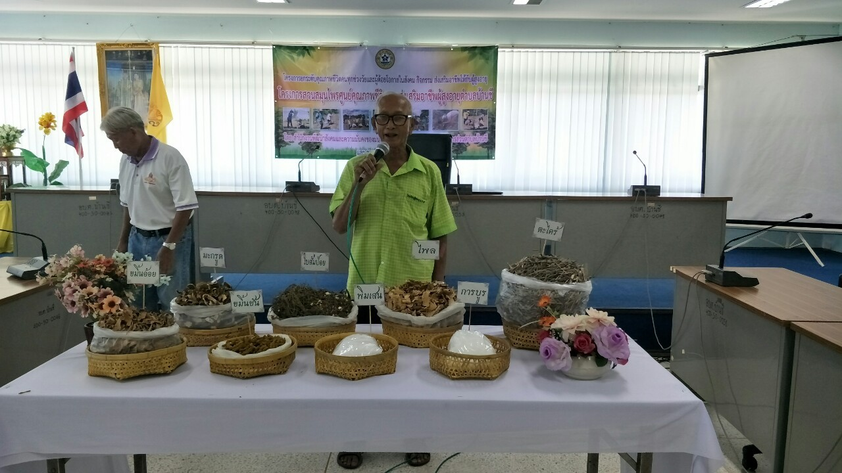

2.สาขาอุตสาหกรรมและหัตถกรรม

นายไพรัช อินทร์เอม หมู่ที่ 2 ตำบลบ้านชี อำเภอบ้านหมี่ จังหวัดลพบุรี

3.สาขาการแพทย์แผนไทย
นางชนงภรณ์ โพธิ์เชิด หมู่ที่ 9 ตำบลบ้านชี อำเภอบ้านหมี่ จังหวัดลพบุรี

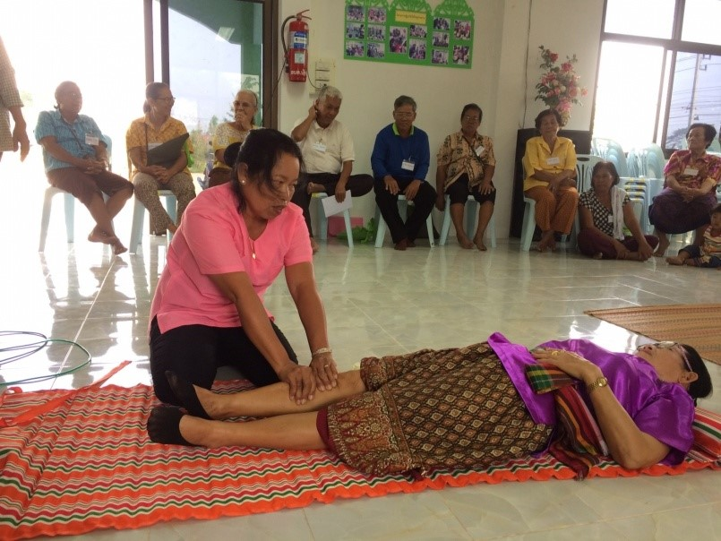

4.สาขาการจัดการทรัพยากร
ธรรมขาติและสิ่งแวดล้อม

นายวอน แก่นเก่า หมู่ที่ 2 ตำบลบ้านชี อำเภอบ้านหมี่ จังหวัดลพบุรี

5.สาขากองทุนและธุรกิจชุมชน
นายอนุสรณ์ สกุลภักดี หมู่ที่ 2 ตำบลบ้านชี อำเภอบ้านหมี่ จังหวัดลพบุรี

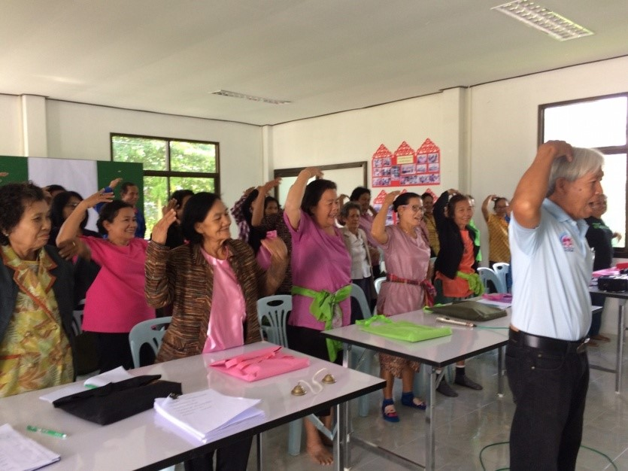

6.สาขาโภชนาการ
นางประมวล บุญรอด หมู่ที่ 2 ตำบลบ้านชี อำเภอบ้านหมี่ จังหวัดลพบุรี

9.สาขาปรัชญา การศึกษา
ศาสนา และประเพณี
พ.ท.นิพนธ์ ฮวบเจริญ หมู่ที่ 2 ตำบลบ้านชี อำเภอบ้านหมี่ จังหวัดลพบุรี

